在本课的内容中，我们将继续完善tic tac toe这个小游戏。

如果大家实际玩过tic tac toe游戏，就会知道它支持两个玩家。而到目前为止，我们只支持了一个玩家。接下来就需要实现对第二个玩家的支持。

为此，我们需要创建一个新的函数player_move，并将while循环中和玩家操作相关的代码转移到这个新的函数中：

在以上代码中，我们定义了player_move这个函数，并传递一个参数icon，这个icon指的就是X活着O

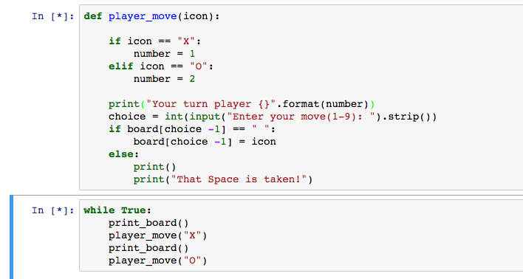

我们使用if判断来设置number的数值，从而提醒玩家该谁进行操作了。

接下来的代码和之前没有大的区别，只是把九宫格中显示的内容从固定的“X”更换成了和玩家本身相关的icon。

接下来在while循环中，我们仍然显示九宫格，并依次让”X”和”O”两个玩家进行操作。

好了，现在可以试着运行一下程序看看：

好了，现在游戏已经可以支持两个不同的玩家了。

接下来我们要添加判断玩家是否赢得游戏的机制：

在以上的代码中，我们定义了is_victory这个函数，只要满足其中的任何一种情况，就代表玩家之一赢得了游戏。

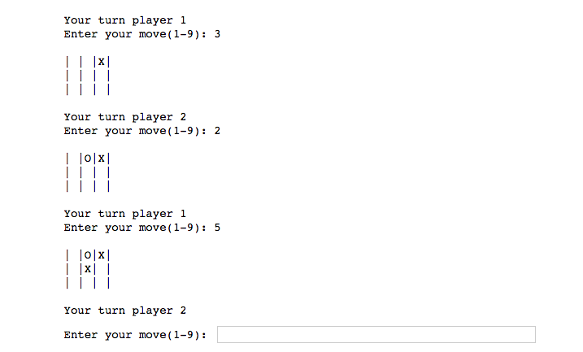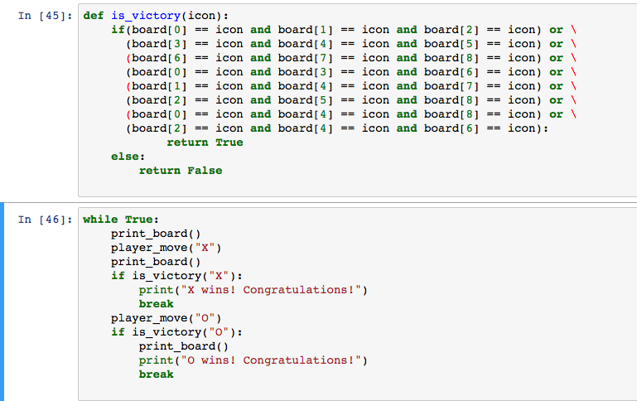

而在while 循环中，我们在玩家的每一步操作后都会调用is_victory，来判断是否有玩家赢得了游戏。

试着运行一下，会看到输赢游戏机制已经ok了~

不过还有一种情况需要处理，也就是双方都没法赢得游戏，因为没有空白了。

为此，我们需要创建一个新的函数来判断这种情况的出现：

在以上的代码中，我们定义了一个新的函数is_draw，如果在九宫格中没有空格了，就说明双方打平了~

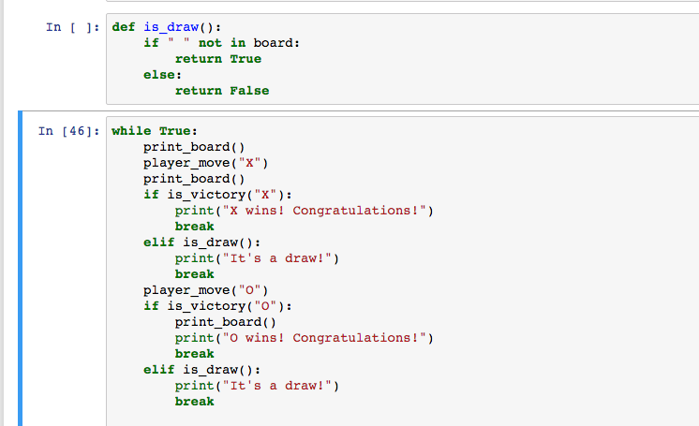

然后我们在while 循环中调用该方法，每当一个玩家完成一步后，首先判断它是否赢得了游戏，如果没有，再判断是否打平了。

好了，现在我们已经完成了tic tac toe 游戏，我们下一课再见~